ООО «ТехПроСервис»
664035, Иркутская область, г. Иркутск, ул. Рабочего Штаба, д. 31, оф.203, 8(3952) 66-08-75
e-mail: terrion38@mail.ru, сайт: tehproservis.ru
ИНН 3849037253, КПП 384901001,
Р/с 40702810618350031255, К/с. 30101810900000000607, БИК 042520607 Байкальский банк Сбербанка России, г. Иркутск
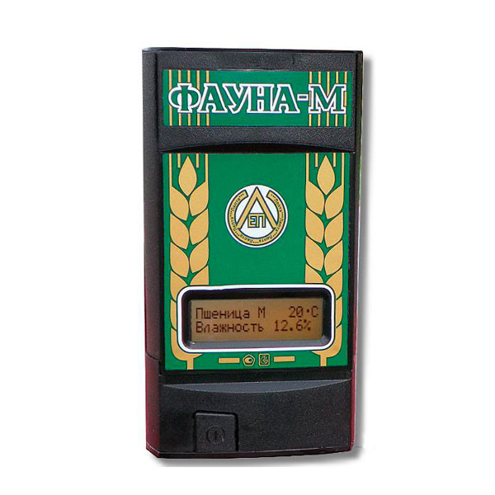
Лабораторный влагомер зерна «Фауна-МЛ» представляет собой микропроцессорный прибор, предназначенный для измерения влажности (массовой доли влаги) зерновых и масличных культур, а также продуктов их переработки. Влагомер используется при сушке уборке и хранении, а также при переработке на предприятиях, где необходим экспресс-анализ влажности отобранных проб.
В основе работы влагомера использован диэлькометрический метод измерения влажности сыпучих материалов.
Алфавитно-цифровой дисплей на русском языке с подсветкой.
Во влагомере предусмотрена автоматическая компенсация температурной погрешности измерений влажности. Датчик температуры находится в измерительной камере и позволяет определить температуру зерна.
Влагомер имеет функцию усреднения значения влажности по 5 измерениям.

Диапазон измерения влажности:
зерновые 4...35 %;
масличные 6...20 %.
Коррекция значений градуировки на ± 4% позволяет подстраивать значение влажности по каждой зерновой культуре, используя показания сушильного шкафа
Измеряемые культуры (16 культур):
Пшеница, Рожь, Ячмень, Овёс, Гречиха, Рапс, Подсолнечник, Кукуруза, Рис, Горох, Соевые бобы, Просо, Лён, Горчица, Тритикале, Клевер.

Разрешающая способность - | 0,1 %.
Диапазон измерений влажности:
зерновых культур - | от 4,5 до 35,0 %;
масличных культур - | от 6,5 до 20,0 %.
Пределы допускаемой основной абсолютной погрешности измерений:
в диапазоне до 17 % - | от 0,5* до 1,0 %;
в диапазоне свыше 17 % - | от 1,0* до 1,5 %.
Сходимость *** при гранулометрических размерах культуры:
в диапазоне от 0,8 до 3,0 мм - | 0,1%;
в диапазоне от 3,0-6,0 мм - | 0,2%.
Ручная коррекция показаний влажности - | ± 4,0 %.
Время единичного измерения - | 20 с.
Автоматическая термокомпенсация в интервале рабочих температур | от 5 до 40 ⁰С.
Автоматическое усреднение последовательных результатов измерений | от 2 до 5.
Диапазон наблюдений (контроля) температуры влагомера - | от 5 до 40 ⁰С
Автоматическое отключение электропитания после проведения измерения - | через 10 с.
Объем измерительной камеры - | 270 см³.
Электропитание - | батарея 9 В.
Напряжение включения сигнализации о замене батареи - | (7,0 ± 0,2) В.
Габаритные размеры влагомера - | 191х 104 х 56 мм.
Масса влагомера - | 330 г.
Габаритные размеры дозатора - | 110х55 х 100 мм.
Масса дозатора - | 80 г.

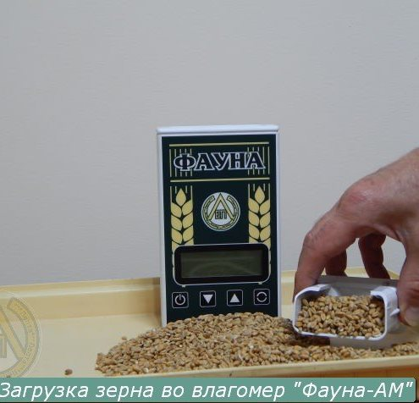
Влагомер комплектуется засыпным устройством, обеспечивающим постоянство объема пробы и упорядочения укладки сыпучего вещества, загружаемого в измерительную камеру влагомера.

Цена, с НДС - 15 900 руб

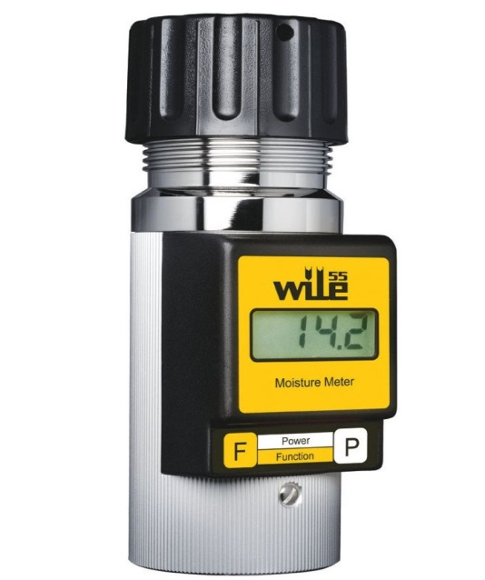

Влагомер зерна WILE 55.
Прост в использовании и надёжен..
большой дисплей и прочный алюминиевый корпус

Влагомер зерна WILE-55 работает в области высоких частот с использованием системы компенсации температуры - оснащен внешним и внутренним температурными датчиками, один располагается внутри корпуса, другой в пробоотборнике. При закручивании крышки происходит уплотнения исследуемой навески.
Поэтому влагомер зерна Вайл-55 позволяет измерять влажность зерна более точно, чем другие влагомеры с более низкой рабочей частотой или с непрессованными образцами.
Влагомер зерна имеет шкалу прямого считывания для 12 различных видов зерна, наиболее часто используемых. Выбрать какой либо из 12 типов зерна можно простым нажатием кнопок.
Другая особенность Wile-55, способность калибровать прибор под специфические потребности вашего хозяйства, если это требуется. Прибор легко возвращается к заводской калибровке. Каждый режим измерения хранится в памяти прибора.
Wile 55 так же имеет функцию автоматического усреднения полученных результатов Максимальное количество запоминаемых результатов - 99

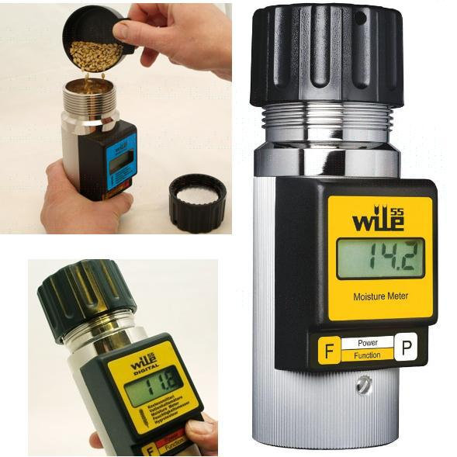
Технические характеристики:
- Погрешность измерения влажности, %
- в диапазоне от 5 до 20% не более 1,0
- в диапазоне свыше 20 и до 35% <=1,5
- Диапазон измерения зерна и семена 8-35 %
- Диапазон измерения масличных культур 5-25 %
- Разрешение 0,1 %
- Погрешность измерения влажности ±0,5 %
- Объем памяти 99 ячеек
- Тип элемента питания батарея «Крона», 9 В
- Время измерения не более 5 секунд
- Рабочая температура 0...+40 °С
- Вес 800 г
- Габаритные размеры прибора 178 х 68 мм

Имеет в базе 16 калибровок для самых распространённых культур. Измеряемые культуры: пшеница, ячмень, гречиха, рапс, подсолнечник, кукуруза, бобы, рис, овес, рожь, сорго, горох, соевые бобы, семена льна, горчица, нут, люцерна.
Цена, с НДС - 22 425 руб

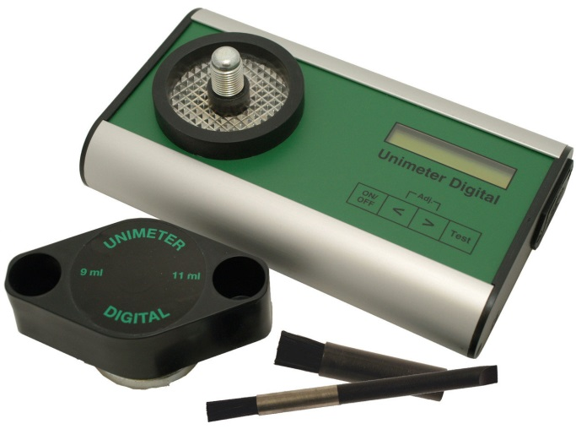
Влагомер зерна с размолом Unimeter Digital

Благодаря технологии размола и уплотнению анализируемой навески влагомер обеспечивает более высокую точность измерений. По факту, погрешность полученного результата не превышает 0,2 - 0,5%.
Особенности:
- Легкочитаемый ЖК-дисплей;
- Автоматическое усреднение результатов нескольких измерений;
- Возможность внесения поправки к заводским калибровкам ±10%;
- Отображение заряда батарейки на дисплее;
- Емкость для отбора проб зерна встроена в крышку влагомера;
- Кейс, кисточки для очистки измерительного цилиндра и 9 В батарейка входят в комплект поставки;
- Измерение влажности до 32 различных культур;
- Измерение температуры;
- Автоматическое отключение электропитания.
- Точность +/- 0,5%
- Усреднение результатов измерений - есть автоматически
- Введение поправки к калибровке - есть
- Температура измерения - 0 – 50 °C
- Принцип измерения - резистивный
- Элемент питания - Алкалиновая батарейка 9 В
- Температура измерения - 0 – 50 °C
- Масса - 1,6кг (нетто) 2,2 кг (брутто)

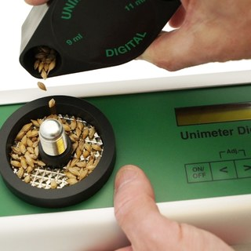
Дополнительно вы можете вносить корректировку в заводскую калибровку в пределах 10% (+, –), а значит самостоятельно создавать необходимую вам калибровку. Это очень удобно в работе.

Влагомер прост и удобен в использовании: засыпьте пробу зерна, закрутите крышку до необходимого уровня, выберете измеряемую культуру и нажмите кнопку запуска измерения. Сжатие образца обеспечивает однородность зерна и делает результат измерения менее зависимым от действий пользователя. После проведения измерения просто высыпьте пробу и протрите камеру — влагомер готов к очередному измерению.

Цена, с НДС 27 500 руб

